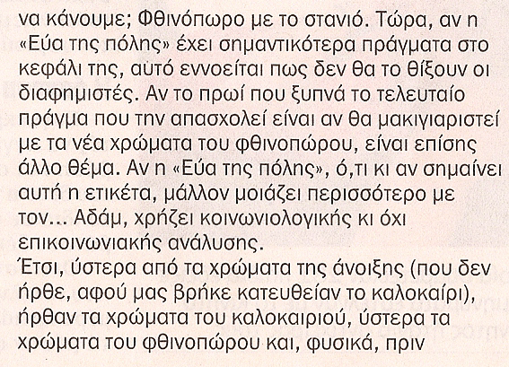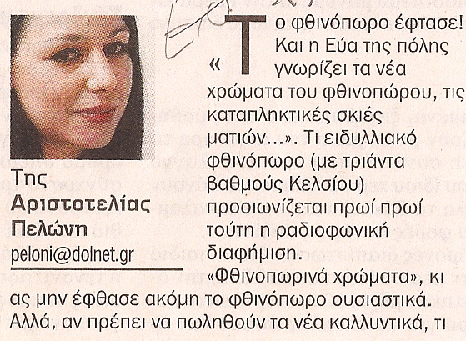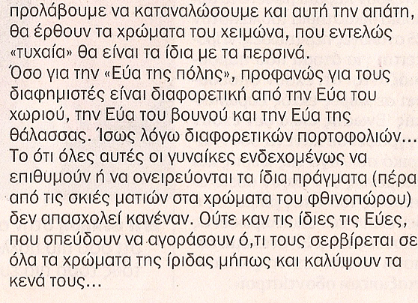

**Ασκήσεις**

1. Ποιο είναι το θέμα του κειμένου;
2. Να σχολιάσετε τις γλωσσικές επιλογές της συντάκτριας όσον αφορά τον τίτλο του κειμένου. Σε τι εξυπηρετούν οι επιλογές αυτές τον στόχο της;
3. Να εξετάσετε τη σημασία των σημείων στίξης στις παρακάτω φράσεις:

α. Το φθινόπωρο έφτασε!

β. Αλλά, αν πρέπει να πωληθούν τα νέα καλλυντικά, τι να κάνουμε;

γ. Αν η «Εύα της πόλης», ό,τι κι αν σημαίνει αυτή η ετικέτα, μάλλον μοιάζει περισσότερο με τον… Αδάμ, χρήζει κοινωνιολογικής κι όχι επικοινωνιακής ανάλυσης.

δ. Ίσως λόγω διαφορετικών πορτοφολιών…

1. Το κείμενο είναι χιουμοριστικό, με τόνο έντονα ειρωνικό. Να αιτιολογήσετε την άποψη αυτή με παραπομπές στο κείμενο. Πώς σχετίζεται με το κειμενικό είδος και τον στόχο της χρονογράφου;